Data Science Jr - TC PRO
Módulo 1. Introducción a SQL
POSTWORK 2 - Valeria Osorio Ferreiro.

- Total de usuarios registrados mayores a 30 años.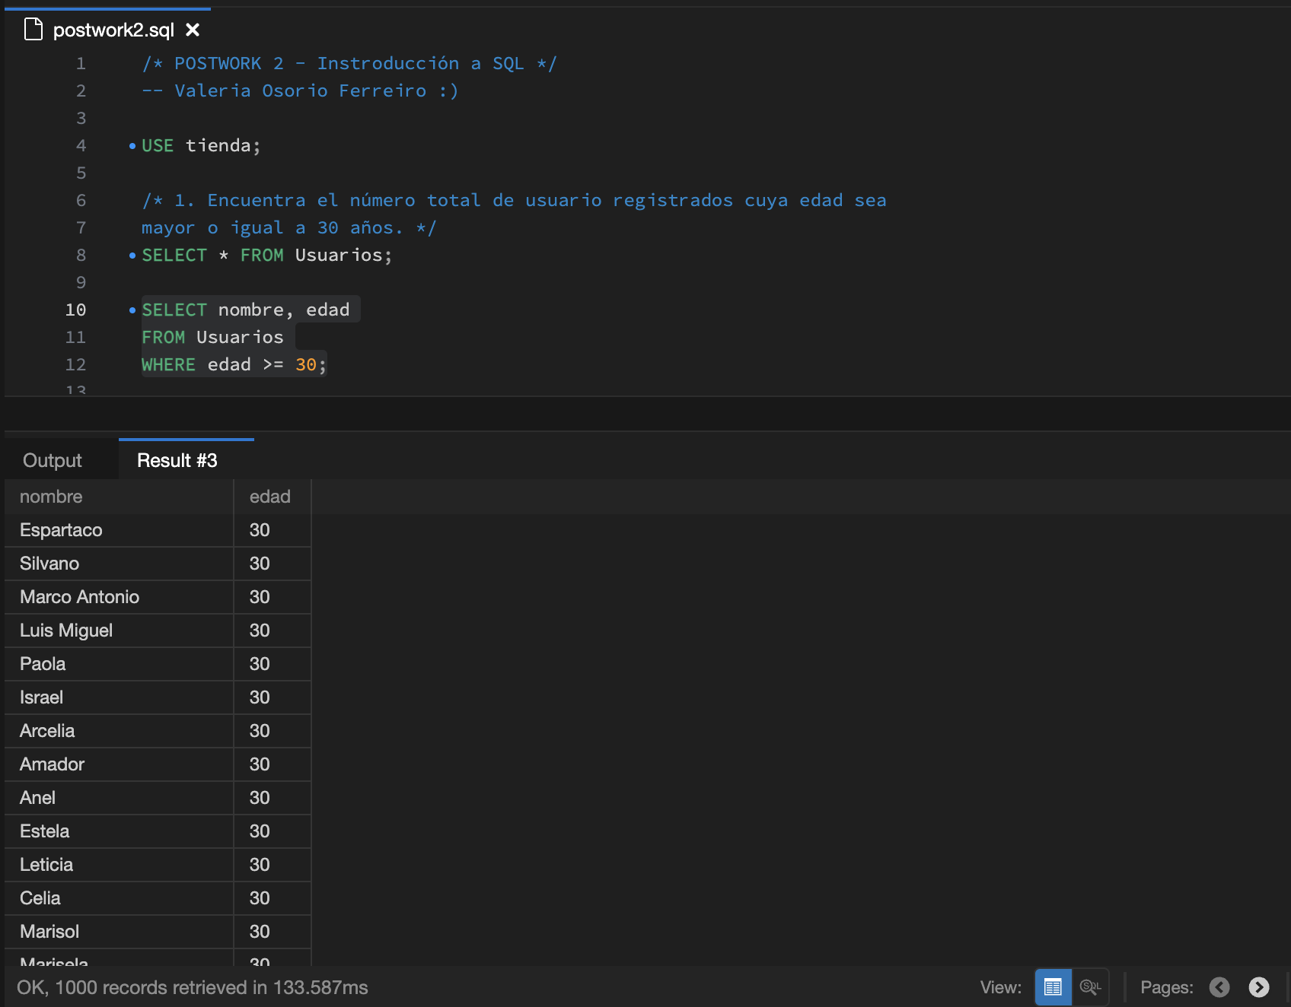

- Productos con un precio mayor a $50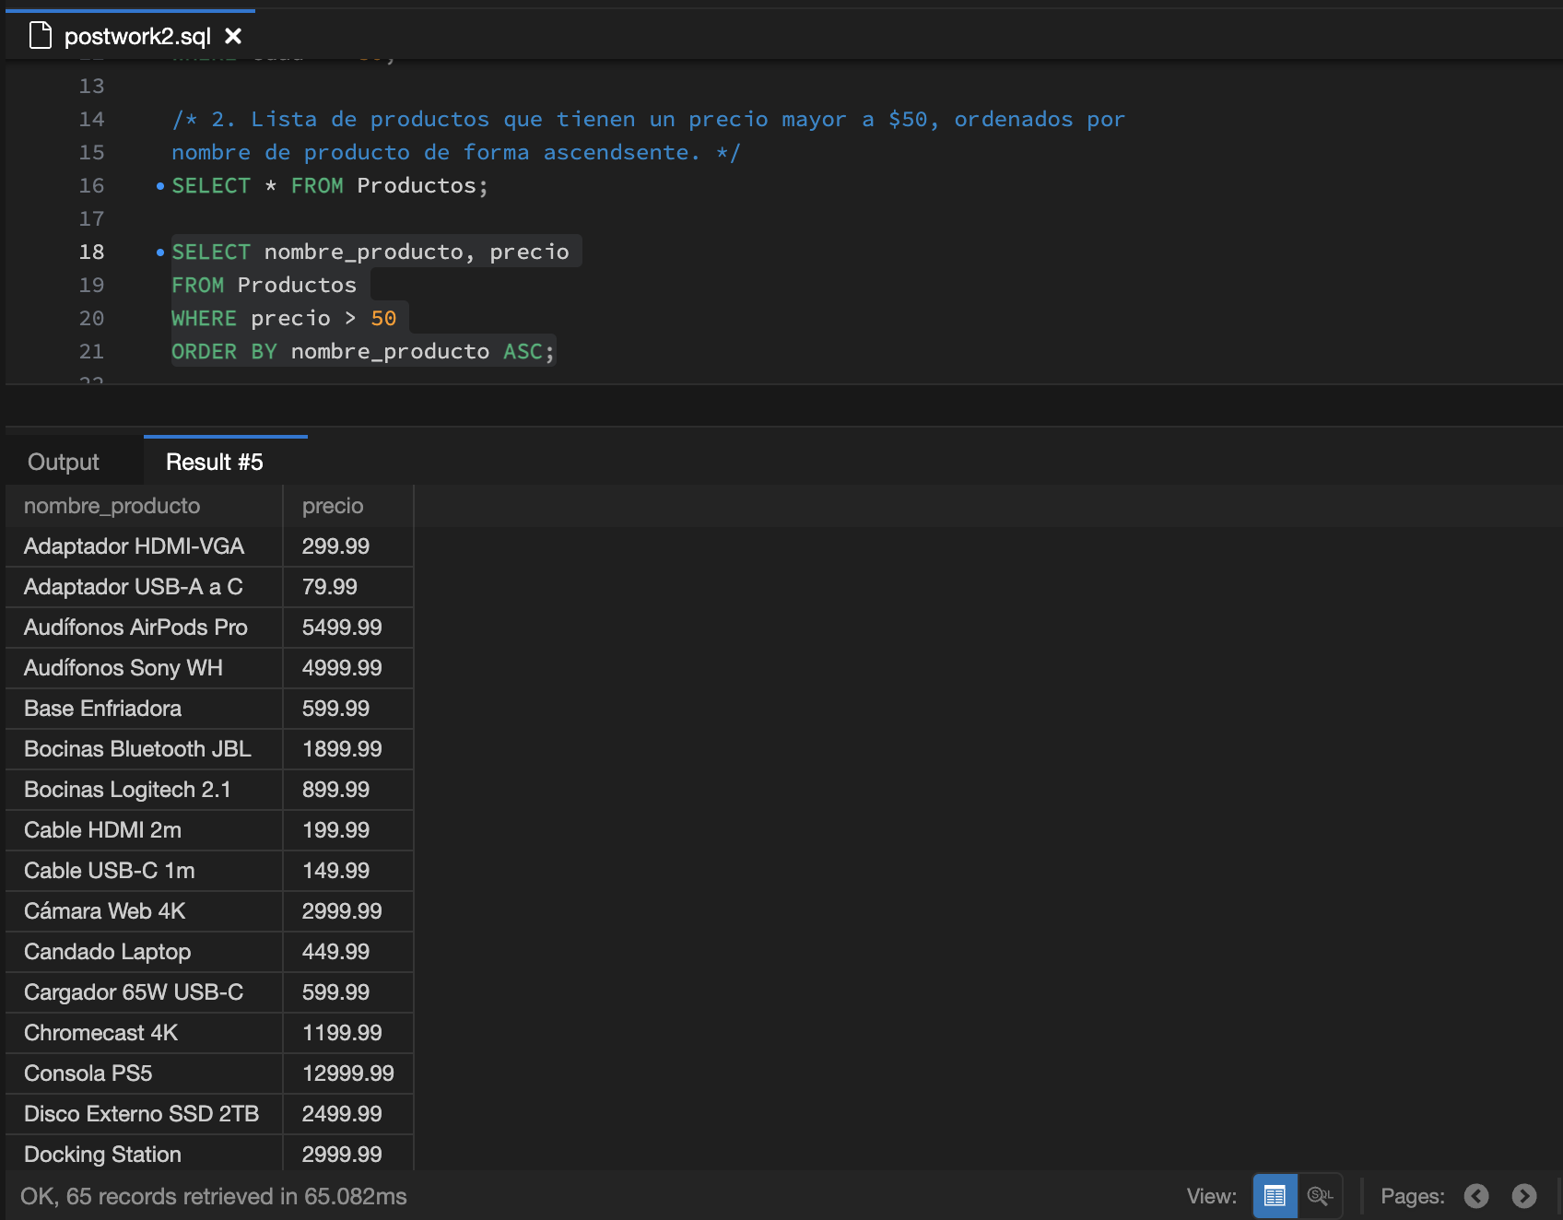

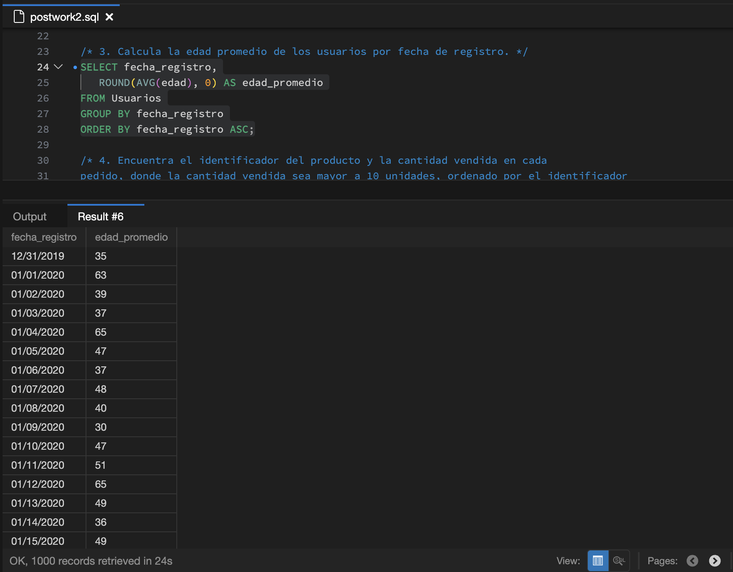
- Edad promedio de los usuarios.

- /* Esta consulta no devuelve nada. */
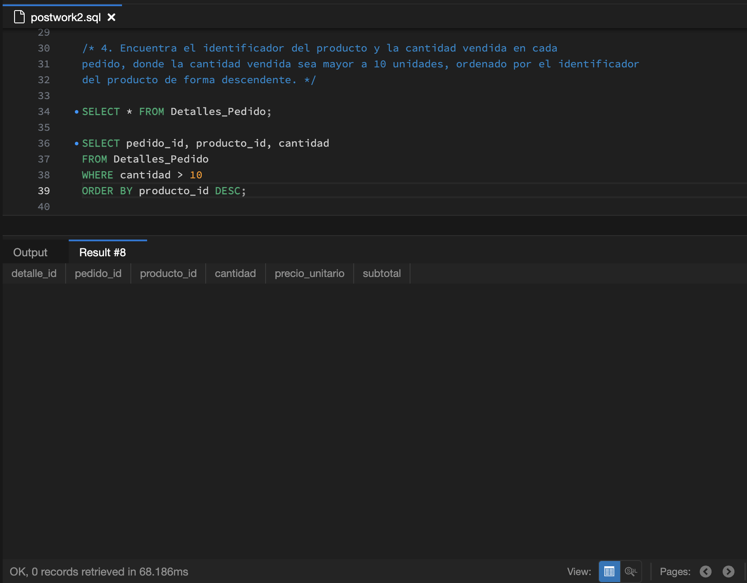
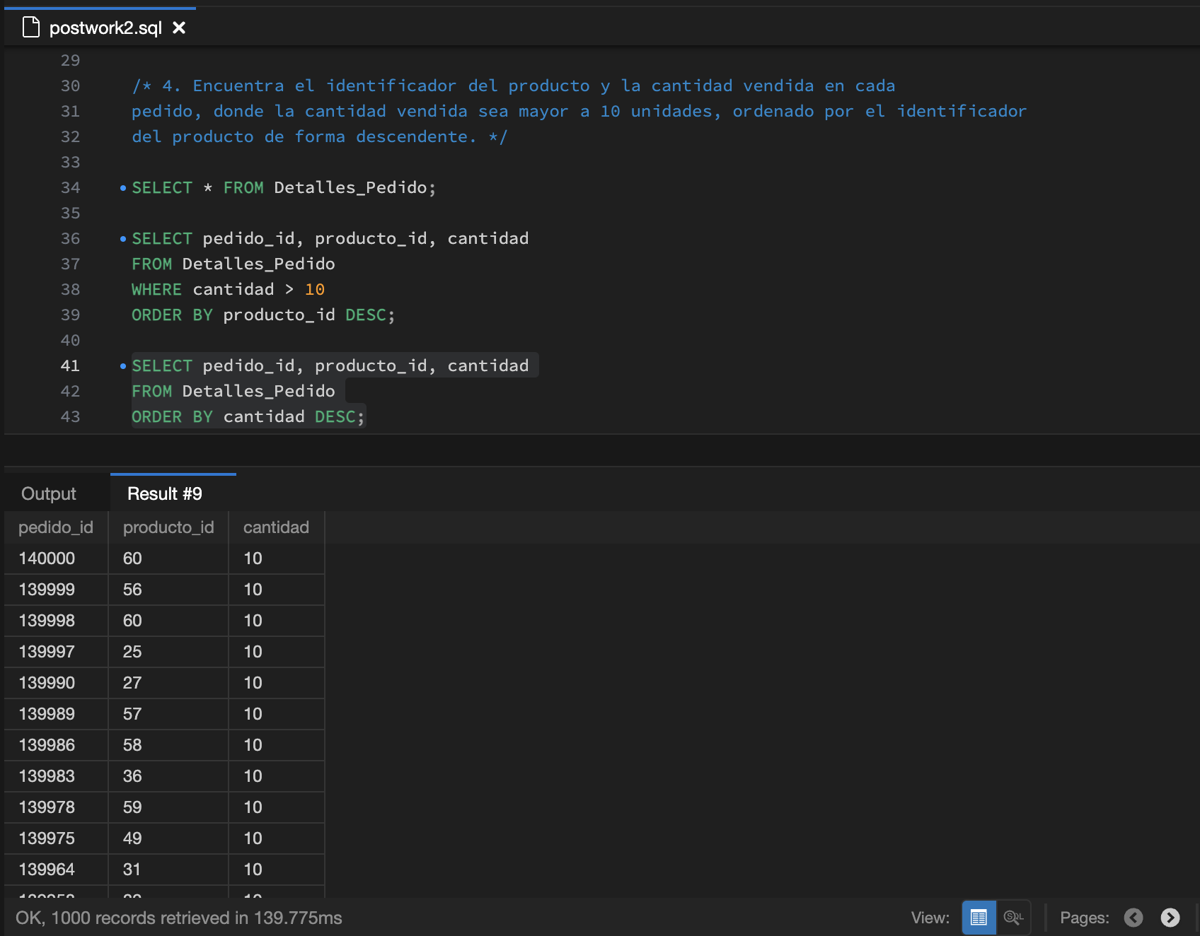
/* Esta consulta si devuelve solo las cantidades de 10. */

- 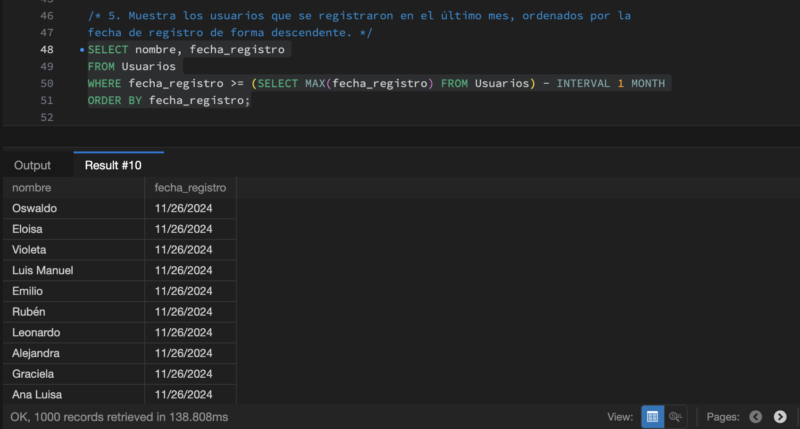

Script completo: postwork2.sql

